Testing summary:
Project Name | Specialized
Release Version | V. 1.0
Tester Name | Jhon Steven Delgado Muñoz  Jhoseph Samuel Martínez Gil
Testing Date(s) | 12 de Febrero 2026

Test case #6 : Generación de BPIN proyecto form. Oficia.
Field | Description
Project Name | Specialized
Release Version | Version 1.0
Tester Name | Jhoseph Samuel Martinez Gil  Jhon Steven Delgado Muñoz
Testing Date(s) | 17/02/2026 - ACTUALIZAR
Test Case # | TC-LG6 “Caso de prueba de Interfaz de Empleados”.
Test Priority  (Low/Medium/High) | Baja
Test Title/Name | Verificación de funcionalidad, detalles e información del modulo de Enpleados.
Test Summary | - Revisión de Cumplimiento de información e implementación de pruebas en el formulario del módulo de empleados.
Test Steps | - Observamos requerimientos  - Revisar módulo de empleados  - Probar funcionalidad del formulario de empleados  - Probar funcionalidad del botón guardar  - Mirar si el registro nuevo me lo muestra la tabla de gestión de empleados  - Mirar si la tarjeta se actualiza.
Test Data | - Formulario de empleados  - Datos del formulario (Tipo Documento, Numero Documento, Primer Nombre…etc.)
Expected Result | El Sistema debe permitir insertar un nuevo empleado validando el tipo de dato e información que se ingrese a cada campo, actualizar tabla y tarjeta en el perfil del administrador.
Actual Result | El Sistema al momento de insertar un empleado y en el momento de ingresar datos al azar (PRUEBA) me valida el campo pero hasta que yo le de guardar me da el error (NO SE QUE DEBO DE INGRESAR ).  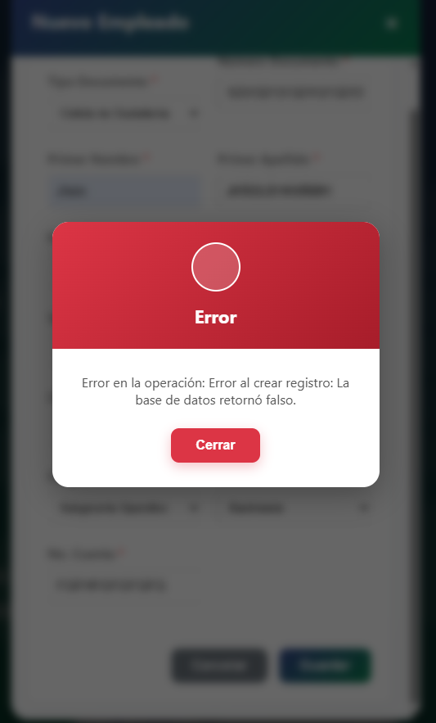
Pre-condition | - Ingresar datos al formulario (Prueba)  - Guardar empleado  - Revisar actualización de Tabla y tarjeta
Post-condition | “Estado Aprobado”
Status  (Pass/Fail) | Fail
Notes/Comments | Implementar validaciones en los campos del formulario de empleados (TIPO DE DATO), además e implementar mensajes de ayuda para el momento de agregar un dato se sepa que se debe de colocar en cada campo del formulario.

Test case #7:
Field | Description
Test Case # | TC-LG7 “Caso de prueba de Interfaz de Instrumentales”.
Test Priority | Baja
Test Title/Name | Verificación de funcionalidad, detalles e información del modulo de Instrumentales.
Test Summary | - Revisión de Cumplimiento de información e implementación de pruebas en el formulario y el detalle del módulo de Instrumentales.
Test Steps | - Observamos requerimientos  - Revisar módulo de instrumentales  - Probar funcionalidad del formulario de instrumentales  - Probar funcionalidad del botón guardar  - Mirar si el filtro se actualiza me muestra los detalles del instrumento  - Revisar la funcionalidad de los botones de editar y eliminar en detalle de ese instrumento.
Test Data | - Formulario de instrumentales  - Datos del formulario (Especialización, Nombre de instrumento, cantidad, disponible…etc.)
Expected Result | El Sistema debe permitir insertar un nuevo instrumental validando el tipo de dato e información que se ingrese a cada campo, mostrar el filtro permitiéndole ver el detalle editar la información y eliminar instrumentos.
Actual Result | El Sistema al momento de insertar un instrumento y en el momento de ingresar datos al azar (PRUEBA) no me valida campos y me permite registrar un instrumental me permite editar pero no puedo eliminarlo.  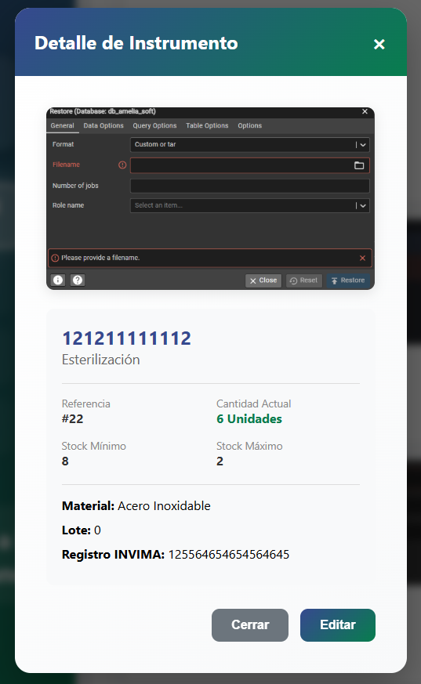
Status | - Ingresar datos al formulario (Prueba)  - Guardar instrumentales  - Revisar actualización de filtro y detalle de este  - Revisar funcionamiento del botón de editar
Pre-condition | “Estado Aprobado”
Post-condition | Fail
Notes/Comments | Implementar validaciones en los campos del formulario de instrumentos (TIPO DE DATO), además e implementar mensajes de ayuda para el momento de agregar un dato se sepa que se debe de colocar en cada campo del formulario, hacer una validación en la cual la cantidad actual se de por defecto en un cálculo entre stock mínimo y máximo, además deben de arreglar las validaciones de los stocks y por último crear un botón para eliminar registros y darle iluminación al boton de volver a la selección no se ve .

Test case #8:
Field | Description
Test Case # | TC-LG8 “Caso de prueba de Interfaz de kits”.
Test Priority | Baja
Test Title/Name | Verificación de funcionalidad, detalles e información del módulo de kits.
Test Summary | - Revisión de Cumplimiento de información e implementación de pruebas en el formulario y el detalle del módulo de kits.
Test Steps | - Observamos requerimientos  - Revisar módulo de kits  - Probar funcionalidad del formulario de kits  - Probar funcionalidad del botón guardar  - Mirar si el filtro se actualiza me muestra los detalles del kit  - Revisar la funcionalidad de los botones de editar y eliminar en detalle de ese kit.
Test Data | - Formulario de instrumentales  - Datos del formulario (Especialización, Nombre de kit, cantidad, disponible…etc.)
Expected Result | El Sistema debe permitir insertar un nuevo kit validando el tipo de dato e información que se ingrese a cada campo, mostrar el filtro permitiéndole ver el detalle editar la información y eliminar kits.
Actual Result | El Sistema al momento de insertar un kit y en el momento de ingresar datos al azar (PRUEBA) me deja guardar exitosamente y al momento de ir al detalle me muestra stock y en el formulario no está.  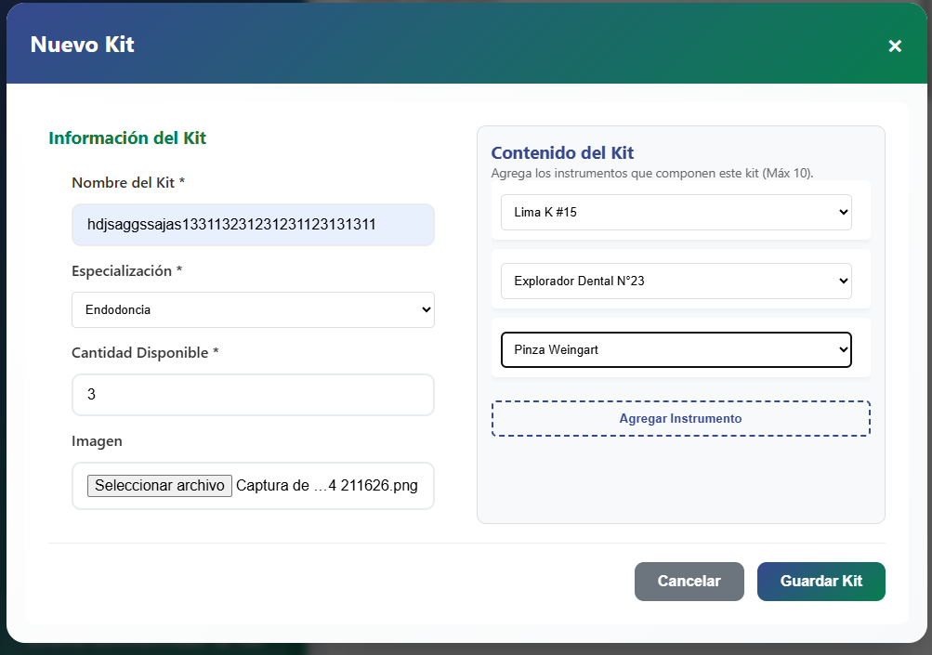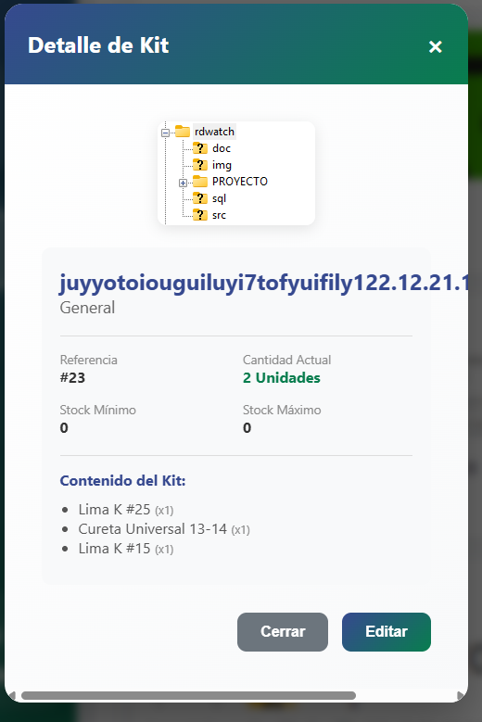
Status | - Ingresar datos al formulario (Prueba)  - Guardar kit  - Revisar actualización de filtro y detalle de este  - Revisar funcionamiento del botón de editar
Pre-condition | “Estado Aprobado”
Post-condition | Fail
Notes/Comments | Implementar los campos faltantes del formulario de kits , además e implementar mensajes de ayuda para el momento de agregar un dato se sepa que se debe de colocar en cada campo del formulario, hacer una validación en la cual la cantidad actual se de por defecto en un cálculo entre stock mínimo y máximo, además deben de arreglar las validaciones de los stocks, crear un botón para eliminar registros y darle iluminación al botón de volver a la selección no se ve y por último en el módulo de contenido del kit me muestra los kits que han sido guardados en cada especialización para así brindar más rapidez al usuario al crear un kit porque solo me muestra lo de esa especialización y no me trae mucha información que nada que ver .

¿Qué probamos en las pruebas de Caja Blanca?

Las pruebas de caja blanca se utilizan para comprobar características del código que no pueden verificarse mediante métodos de prueba de caja negra. Esto puede significar probar cómo funciona el propio código, lo que permite a los desarrolladores comprender la causa y el efecto de distintos aspectos del código.

Los desarrolladores utilizan las pruebas de caja blanca para comprobar agujeros de seguridad, declaraciones y funciones, salidas y rutas en el código.

1. Agujeros de seguridad internos
Las pruebas de caja blanca pueden utilizarse para buscar brechas de seguridad y vulnerabilidades en el código que los piratas informáticos y los ciberdelincuentes podrían aprovechar en el futuro. Las pruebas de caja blanca pueden utilizarse para comprobar si se han seguido las mejores prácticas de seguridad durante la fase de desarrollo y para buscar vulnerabilidades de seguridad que puedan repararse antes de que el código pase a pruebas posteriores.

2. Vías en los procesos de codificación
Las pruebas de caja blanca permiten a los desarrolladores comprobar las rutas que conectan los distintos elementos del código. Los desarrolladores no sólo comprueban la lógica del código, sino que también pueden buscar la estructura y la higiene del código. Un código bueno y limpio no tiene líneas innecesarias ni elementos rotos que no funcionen como se espera, aunque los resultados externos de las pruebas de caja negra sean los esperados.

3. Resultados esperados
Las pruebas de caja blanca también pueden comprobar los resultados esperados del código del mismo modo que las pruebas de caja negra, aunque los evaluadores lo hacen teniendo en cuenta el código en lugar de utilizar la aplicación como podrían hacer en las pruebas de caja negra. Los desarrolladores comprueban los resultados esperados verificando las entradas una a una y comprobando que el resultado se ajusta a las expectativas.

4. Declaraciones, objetos y funciones
Mediante la aplicación de técnicas de prueba de caja blanca, los desarrolladores de software pueden garantizar que las sentencias, objetos y funciones del código se comportan de forma lógica y producen los resultados esperados.

5. Funcionalidad de los bucles condicionales
Las pruebas de caja blanca también pueden utilizarse para comprobar la funcionalidad de los bucles condicionales, incluidos los bucles simples, concatenados y anidados. Los desarrolladores comprobarán si estos bucles son eficientes, si cumplen los requisitos de la lógica condicional y si manejan correctamente las variables locales y globales.

